# Mô tả tóm tắt

* Cho phép người dùng thực hiện tạo và gửi tờ khai ĐK01

# Yêu cầu giao diện

* Giao diện liệt kê

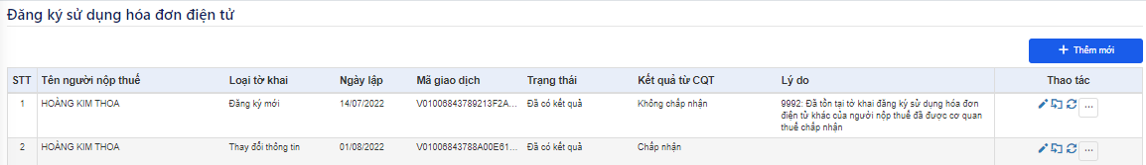

* Giao diện thêm mới, sửa

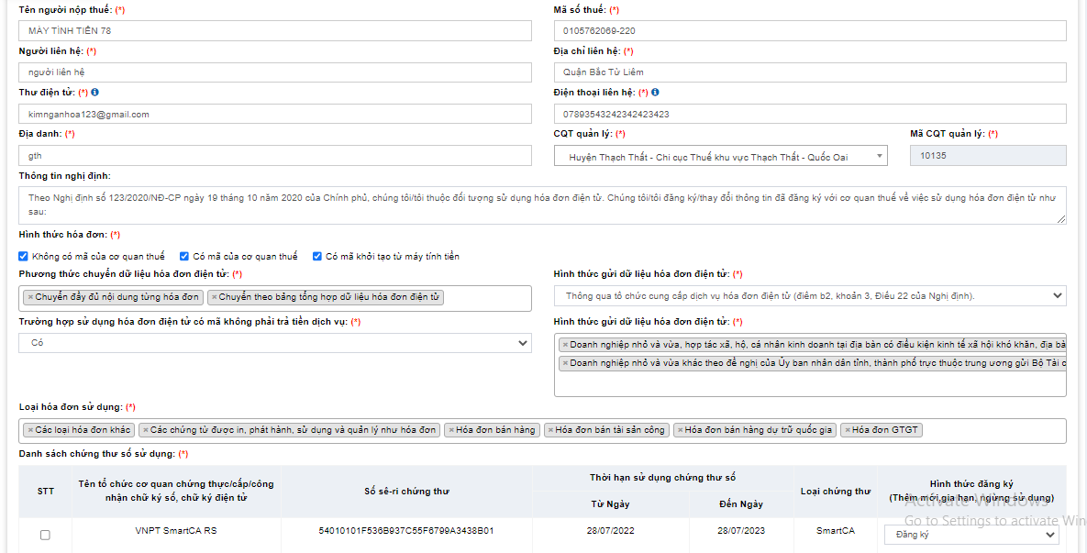

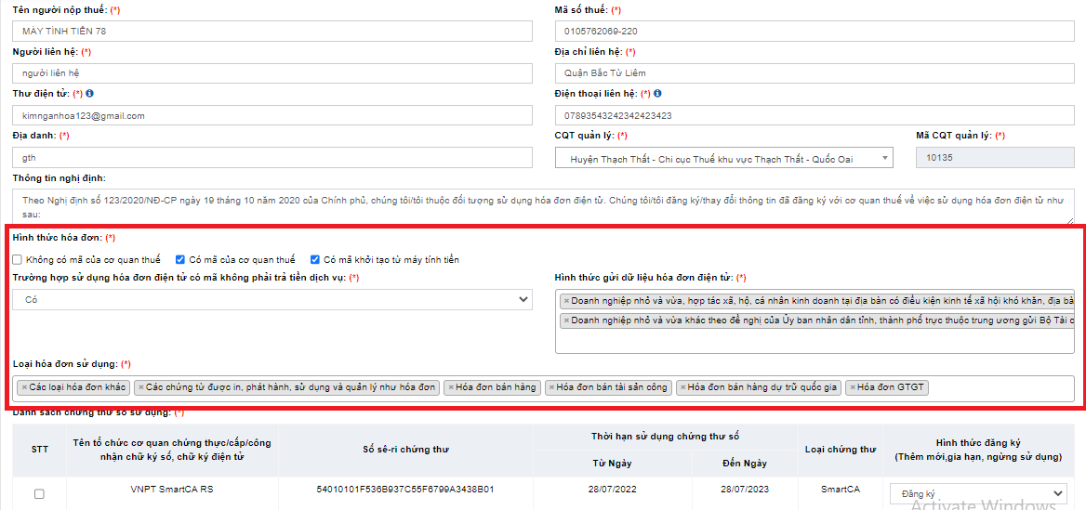

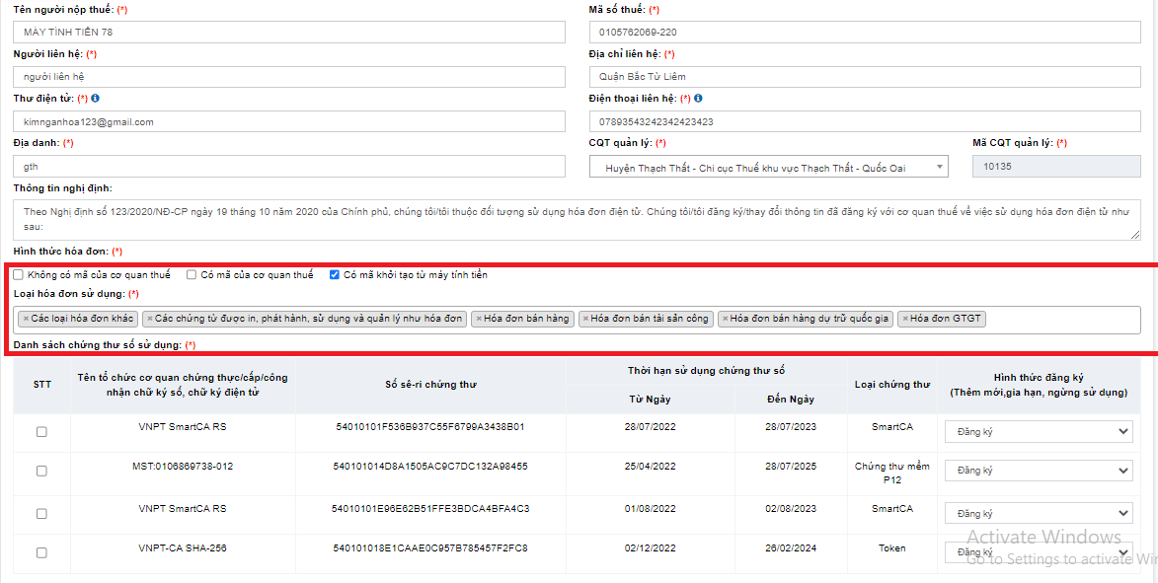

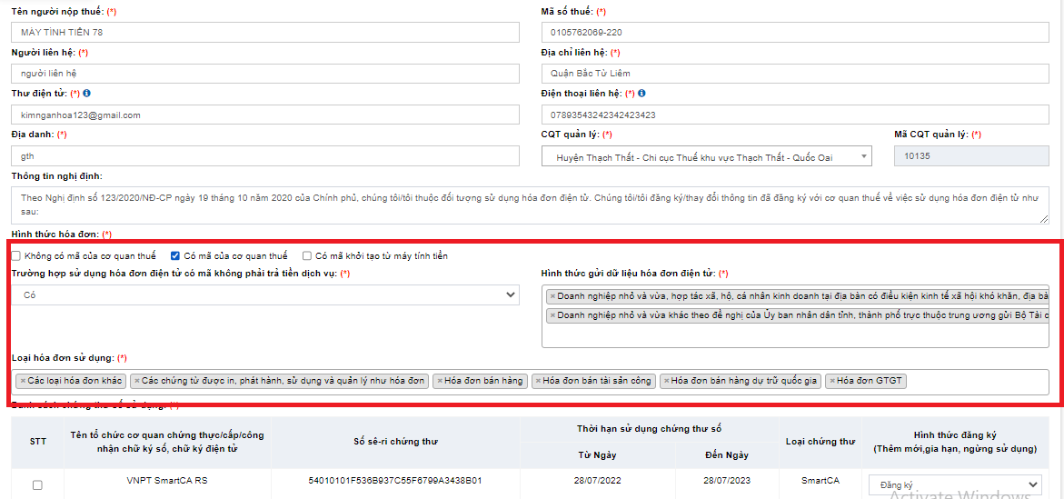

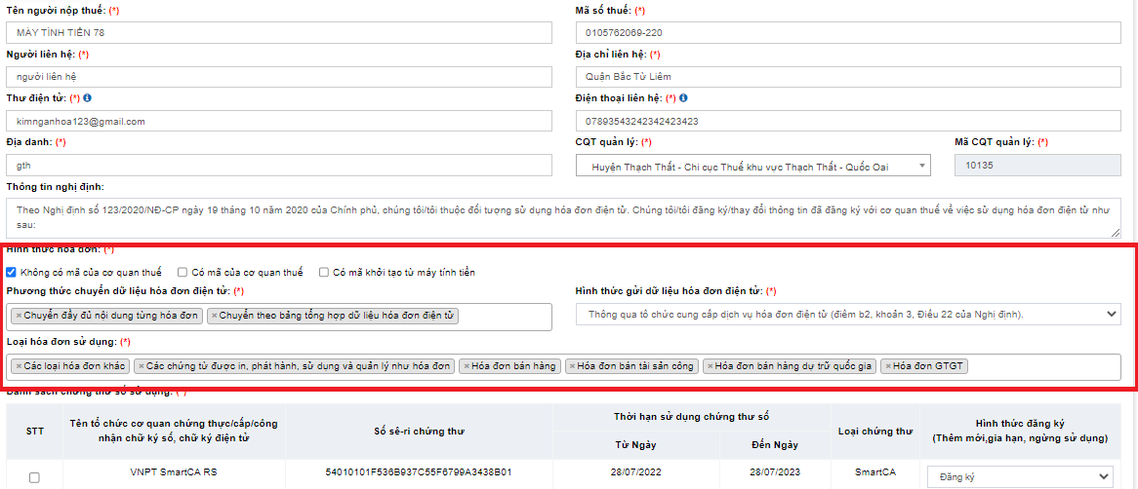

# Mô tả bảng dữ liệu

<https://app.diagrams.net/#G1Lz1YRBQBA5K4b5dqnNTFVSG6JPuSgGA3#%7B%22pageId%22%3A%22XBDpaktK9vYTPZwE32z-%22%7D>

# Quy định của CQT

b) Định dạng chi tiết được mô tả tại bảng dưới đây:

| **Tên chỉ tiêu** | **Tên thẻ** | **Độ dài tối đa** | **Kiểu dữ liệu** | **Ràng buộc** |
| --- | --- | --- | --- | --- |
| **Thẻ TKhai chứa dữ liệu tờ khai và chữ ký số của NNT** | | | | |
| **Thẻ TKhai\DLTKhai chứa dữ liệu tờ khai bao gồm: Thông tin chung và nội dung chi tiết của tờ khai** | | | | |
| **Thẻ TKhai\DLTKhai\TTChung chứa thông tin chung của tờ khai** | | | | |
| Phiên bản XML (Trong Quy định này có giá trị là 2.0.1) | PBan | 6 | Chuỗi ký tự | Bắt buộc |
| Mẫu số (Mẫu số tờ khai) | MSo | 15 | Chuỗi ký tự (Chi tiết tại Mục 18 Phụ lục kèm theo Quyết định) | Bắt buộc |
| Tên (Tên tờ khai) | Ten | 100 | Chuỗi ký tự | Bắt buộc |
| Hình thức (Hình thức đăng ký/thay đổi thông tin sử dụng hóa đơn điện tử) | HThuc | 1 | Số (1: Đăng ký mới, 2: Thay đổi thông tin) | Bắt buộc |
| Tên NNT | TNNT | 400 | Chuỗi ký tự | Bắt buộc |
| Mã số thuế | MST | 14 | Chuỗi ký tự | Bắt buộc |
| CQT quản lý | CQTQLy | 100 | Chuỗi ký tự | Bắt buộc |
| Mã CQT quản lý | MCQTQLy | 5 | Chuỗi ký tự | Bắt buộc |
| Người liên hệ | NLHe | 50 | Chuỗi ký tự | Bắt buộc |
| Địa chỉ liên hệ | DCLHe | 400 | Chuỗi ký tự | Bắt buộc |
| Địa chỉ thư điện tử | DCTDTu | 50 | Chuỗi ký tự | Bắt buộc |
| Điện thoại liên hệ | DTLHe | 20 | Chuỗi ký tự | Bắt buộc |
| Địa danh | DDanh | 50 | Chuỗi ký tự | Bắt buộc |
| Ngày lập | NLap |  | Ngày | Bắt buộc |
| **Thẻ TKhai\DLTKhai\NDTKhai chứa nội dung chi tiết tờ khai** | | | | |
| **Thẻ TKhai\DLTKhai\NDTKhai\HTHDon chứa hình thức hóa đơn áp dụng** | | | | |
| Có mã (Hình thức hóa đơn có mã) | CMa | 1 | Số (0: không áp dụng, 1: áp dụng) | Bắt buộc |
| Có mã từ máy tính tiền (Hình thức hóa đơn có mã khởi tạo từ máy tính tiền) | CMTMTTien | 1 | Số (1: áp dụng) | Không bắt buộc |
| Không có mã (Hình thức hóa đơn không có mã) | KCMa | 1 | Số (0: không áp dụng, 1: áp dụng) | Bắt buộc |
| **Thẻ TKhai\DLTKhai\NDTKhai\HTGDLHDDT chứa hình thức gửi dữ liệu HĐĐT** | | | | |
| NNT địa bàn khó khăn (Doanh nghiệp nhỏ và vừa, hợp tác xã, hộ, cá nhân kinh doanh tại địa bàn có điều kiện kinh tế xã hội khó khăn, địa bàn có điều kiện kinh tế xã hội đặc biệt khó khăn) | NNTDBKKhan | 1 | Số (0: không áp dụng, 1: áp dụng) | Bắt buộc |
| NNT khác theo đề nghị UBND (Doanh nghiệp nhỏ và vừa khác theo đề nghị của Ủy ban nhân dân tỉnh, thành phố trực thuộc trung ương gửi Bộ Tài chính trừ doanh nghiệp hoạt động tại các khu kinh tế, khu công nghiệp, khu công nghệ cao) | NNTKTDNUBND | 1 | Số (0: không áp dụng, 1: áp dụng) | Bắt buộc |
| Chuyển dữ liệu trực tiếp đến CQT (Chuyển dữ liệu hóa đơn điện tử trực tiếp đến cơ quan thuế (điểm b1, khoản 3, Điều 22 của Nghị định 123/2020/NĐ-CP)) | CDLTTDCQT | 1 | Số (0: không áp dụng,1: áp dụng) | Bắt buộc |
| Chuyển dữ liệu qua TCTN (Thông qua tổ chức cung cấp dịch vụ hóa đơn điện tử (điểm b2, khoản 3, Điều 22 của Nghị định 123/2020/NĐ-CP)) | CDLQTCTN | 1 | Số (0: không áp dụng, 1: áp dụng) | Bắt buộc |
| **Thẻ TKhai\DLTKhai\NDTKhai\PThuc chứa phương thức chuyển dữ liệu HĐĐT** | | | | |
| Chuyển đầy đủ (Chuyển đầy đủ nội dung từng hóa đơn) | CDDu | 1 | Số (0: không áp dụng, 1: áp dụng) | Bắt buộc |
| Chuyển bảng tổng hợp (Chuyển theo bảng tổng hợp dữ liệu hóa đơn điện tử (điểm a1, khoản 3, Điều 22 của Nghị định 123/2020/NĐ-CP)) | CBTHop | 1 | Số (0: không áp dụng, 1: áp dụng) | Bắt buộc |
| **Thẻ TKhai\DLTKhai\NDTKhaiYLHDSDung chứa loại hóa đơn sử dụng** | | | | |
| Hóa đơn GTGT | HDGTGT | 1 | Số (0: không sử dụng, 1: sử dụng) | Bắt buộc |
| Hóa đơn bán hàng | HDBHang | 1 | Số (0: không sử dụng, 1: sử dụng) | Bắt buộc |
| Hóa đơn bán tài sản công | HDBTSCong | 1 | Số (0: không sử dụng, 1: sử dụng) | Bắt buộc |
| Hóa đơn bán hàng dự trữ quốc gia | HDBHDTQGia | 1 | Số (0: không sử dụng, 1: sử dụng) | Bắt buộc |
| Hóa đơn khác (Các loại hóa đơn khác) | HDKhac | 1 | Số (0: không sử dụng, 1: sử dụng) | Bắt buộc |
| Chứng từ (Các chứng từ được in, phát hành, sử dụng và quản lý như hóa đơn) | CTu | 1 | Số (0: không sử dụng, 1: sử dụng) | Bắt buộc |
| **Thẻ TKhai\DLTKhai\NDTKhai\DSCTSSDung chứa danh sách chứng thư số sử dụng** | | | | |
| **Thẻ TKhai\DLTKhai\NDTKhai\DSCTSSDung\CTS chứa thông tin chứng thư số sử dụng (Thẻ này có thể lặp lại nhiều lần tương ứng với số lượng chứng thư số sử dụng)** | | | | |
| Số thứ tự | STT | 3 | Số | Không bắt buộc |
| Tên tổ chức (Cơ quan chứng thực/cấp/công nhận chữ ký số, chữ ký điện tử) | TTChuc | 400 | Chuỗi ký tự | Bắt buộc |
| Seri (Số sê-ri chứng thư số) | Seri | 40 | Chuỗi ký tự | Bắt buộc |
| Từ ngày (Thời hạn sử dụng chứng thư số từ ngày) | TNgay |  | Ngày giờ | Bắt buộc |
| Đến ngày (Thời hạn sử dụng chứng thư số đến ngày) | DNgay |  | Ngày giờ | Bắt buộc |
| Hình thức (Hình thức đăng ký) | HThuc | 1 | Số (1: Thêm mới, 2: Gia hạn, 3: Ngừng sử dụng) | Bắt buộc |
| **Thẻ TKhai\DSCKS chứa thông tin chữ ký số, bao gồm chữ ký số của NNT hoặc đại diện hợp pháp và các chữ ký số khác (nếu có).** | | | | |
| **Thẻ TKhai\DSCKS\NNT chứa thông tin chữ ký số của NNT hoặc của đại diện hợp pháp (Ký trên thẻ TKhai\DLTKhai và thẻ TKhai\DSCKS\NNT\Signature\Object)** | | | | |
| Chữ ký số | Signature |  |  | Bắt buộc |
| **Thẻ TKhai\DSCKS\CCKSKhac chứa các chữ ký số khác (nếu có) (chỉ ký trên thẻ TKhai\DLTKhai và thẻ Signature\Object của chữ ký số khác (nếu cần)).** | | | | |

# Tích hợp hóa đơn điện tử

<https://docs.google.com/document/d/1QAF9kdndYXOguLq_VhARQsztmUSpNCwk1mjfRVxgzJw/edit?usp=sharing>

# Tích hợp smartCA

<https://docs.google.com/document/d/1zFsrlUd32UDFw6oWVp3N789dLN6SLP-lD0ZG5z731rc/edit?usp=sharing>

# Chức năng liệt kê

Tình huống sử dụng

Tình huống 1

| Đối tượng | Người dùng |
| --- | --- |
| Hoạt động | Người dùng đăng nhập hệ thống thành công và có vai trò thực hiện chức năng xem ds tờ khai |
| Thông tin đầu vào | User phải đăng nhập thành công vào hệ thống  User đăng nhập phải có quyền truy cập vào chức năng |
|  |  |
| Thông tin đầu ra | Khi vào giao diện sẽ thực hiện kiểm tra:   * Trong bảng **config_invoices** có tồn tại cus_id của đơn vị mà người dùng đang chọn hay không? Nếu chưa thì thực hiện thông báo "Doanh nghiệp chưa được cấu hình hóa đơn điện tử, vui lòng thực hiện cấu hình thông tin kết nối Invoice". Bấm OK sẽ chuyển sang màn hình Kết nối hóa đơn điện tử <https://docs.google.com/document/d/1Xdd6U64d2OezaxyBlugRHvIYdbuxYiiJ/edit?usp=sharing&ouid=112220442291251445991&rtpof=true&sd=true> * Trong bảng **certificates** kiểm tra đơn vị mà người dùng đang chọn đã có chứng thư số hay chưa? Nếu chưa thì thông báo "Vui lòng thêm mới chứng thư số". Bấm OK, chuyển sang màn hình Cấu hình chứng thư số <https://docs.google.com/document/d/1q4Bh4XaeV2G7PzP81rg-u003Xf-YN66KsJW1jA5wGic/edit?usp=drive_link> |

Tình huống 2:

| Đối tượng | Người dùng |
| --- | --- |
| Hoạt động | Người dùng đăng nhập hệ thống thành công và có vai trò thực hiện chức năng xem ds tờ khai |
| Thông tin đầu vào | User phải đăng nhập thành công vào hệ thống  User đăng nhập phải có quyền truy cập vào chức năng |
| Thông tin đầu ra | 1. Lưới hiển thị danh sách ký hiệu   * Lưới hiển thị danh sách mặc định ban đầu hiển thị tất cả các tờ khai của đơn vị thỏa mãn donviid trùng với donviid của MST đang chọn và sắp xếp theo thứ tự thêm/sửa sau thì xếp trước * Nếu lưới không có dữ liệu thì hiển thị thông báo “Không có dữ liệu” * Khi nhấn vào phần header của các cột STT, Tên người nộp thuế, loại tờ khai, ngày lập, mã giao dịch, Trạng thái, kết quả từ cơ quan thuế, lý do, các bản ghi trên lưới sẽ được sắp xếp lại dựa trên giá trị của các bản ghi trên cột được nhấn theo thứ tự từ nhỏ đến lớn/từ lớn xuống nhỏ. * Dưới phần header của các cột Tên người nộp thuế, loại tờ khai, ngày lập, mã giao dịch, Trạng thái, kết quả từ cơ quan thuế, lý do có thêm ô tìm kiếm được dùng để lọc dữ liệu của lưới theo từng cột tương ứng. Phương thức lọc được dựa trên sự so sánh giữa giá trị trong ô tìm kiếm với giá trị thông tin tương ứng của các bản ghi có trên lưới.   2. Phân trang danh sách  - Hiển thị danh sách thông tin của các dải ký hiệu, lưới dạng phân trang. Mặc định ban đầu hiển thị tối đa 10 bản ghi. Trường hợp có nhiều hơn 10 bản ghi cần hiển thị, ở phía dưới lưới hiển thị sẽ xuất hiện thêm:  + Bộ button chuyển trang  giúp người dùng chuyển đổi sang trang vật tư, hàng hóa để có thể xem và thao tác trên các bản ghi tiếp theo. Ngầm định trang 1. + Bộ button thiết lập số bản ghi hiển thị trên một trang . Có 4 giá trị 10, 25, 50, 100 tương ứng với số lượng bản ghi tối đa có thể hiển thị trên một trang lưới. Ngầm định 10 bản ghi.  3. Lưới hiển thị bao gồm các thông tin:  Dữ liệu lấy trong bảng **register_publishes** , không hiển thị các bản tin có trạng thái là -1   * Tên người nộp thuế: person_present * Loại tờ khai: register_type 1:Đăng ký mới/2: Thay đổi thông tin, * Ngày lập: created_date * Mã giao dịch: register_publish_invoice_id * Trạng thái: status 0 - Bản nháp, 1 - Chờ phê duyệt, 2 - Đã có kết quả. * Kết quả từ CQT: received_status 0 - Chờ phản hồi, 1 - Không chấp nhận, 2- Chấp nhận. * Lý do.received_message chỉ hiển thị Lý do nếu cột Kết quả từ CQT trả về là 1- Không chấp nhận   4. Các nút chức năng trên lưới  - Xem chi tiết   * + Xuất xml   + Sửa (chỉ hiển thị trong trường hợp tình trạng sử dụng đang là bản nháp)   + Xóa(chỉ hiển thị trong trường hợp tình trạng sử dụng đang là bản nháp)   + Gửi sang cơ quan thuế (chỉ hiển thị trong trường hợp tình trạng sử dụng đang là bản nháp)   + Sao chép   + Đồng bộ kết quả (chỉ hiển thị trong trường hợp kết quả từ cơ quan thuế là chờ phản hồi   5. Các nút trên tiêu đề danh sách  Thêm mới  6. Các lưu ý:  - Trường hợp NSD không có quyền Truy cập, Xem thì ẩn menu - Trường hợp NSD tích vào chức năng được quyền truy cập, ví dụ chỉ có quyền Xem thì khi tích các chức năng không có quyền (Thêm, Sửa, Xóa) -> Cảnh báo “Người sử dụng không có quyền thực hiện.”  - NSD có quyền Xem thì có quyền Xuất danh sách ra excel và tìm kiếm  - NSD có quyền Thêm, Sửa, Xóa -> thì ngầm định có quyền Xem  - NSD có quyền Thêm -> có quyền import. |

# Chức năng thêm mới

Các tình huống sử dụng

Tình huống 1:

| Đối tượng | Người dùng |
| --- | --- |
| Hoạt động | NSD chọn phân hệ Đăng ký tờ khai sử dụng hóa đơn điện tử  Trên giao diện liệt kê, chọn nút Thêm |
| Thông tin đầu vào | Khách hàng bấm nút thêm mới |
| Thông tin đầu ra | Khi nhấn thêm mới tờ khai, thực hiện kiểm tra các bản ghi tờ khai của đơn vị, bảng **register_publishes** , nếu có tồn tại bản ghi status khác 2 và khác -1 thì thông báo “Cơ quan thuế đang xử lý tờ khai của người nộp thuế, vui lòng chờ kết quả”. Nhấn OK thì quay về màn hình liệt kê  Nếu không có bản ghi náo thì hiển thị giao diện thêm mới! |

Tình huống 2:

| Đối tượng | Người dùng |
| --- | --- |
| Hoạt động | NSD chọn phân hệ Đăng ký tờ khai sử dụng hóa đơn điện tử  Trên giao diện liệt kê, chọn nút Thêm |
| Thông tin đầu vào | Các thông tin trên form thêm mới: Dữ liệu lấy từ bảng **invoice_infomation theo enterprise_id = id đơn vị đang chọn**   * Loại đăng ký (*): radio button cho lựa chọn đăng ký mới hoặc thay đổi thông tin.   + Nếu chọn là đăng ký mới thì lưu ý lưu 3 tham số khi gửi sang Invoice     - <MSo>01/ĐKTĐ-HĐĐT</MSo>     - <Ten>Đăng ký thông tin sử dụng hóa đơn điện tử</Ten>     - <HThuc>1</HThuc>   + Nếu chọn là Thay đổi thông tin thì lưu ý lưu 3 tham số khi gửi sang Invoice     - <MSo>01/ĐKTĐ-HĐĐT</MSo>     - <Ten>Thay đổi thông tin sử dụng hóa đơn điện tử</Ten>     - <HThuc>2</HThuc> * Tên người nộp thuế(*): **invoice_infomation**.company_name. Khi nhập thì tự chuyển sang chữ in hoa * Mã số thuế(*): **invoice_infomation**.taxcode * Người liên hệ(*): ứng với Tên người dùng đang đăng nhập **invoice_infomation**.represent_person. Khi nhập thì tự chuyển sang chữ in hoa * Cơ quan quản lý thuế (*): lấy dữ liệu từ **tax_authorities**.name, mặc định hiển thị theo **invoice_infomation**.tax_authority_id (nếu có) * Địa chỉ liên hệ(*): **invoice_infomation**.address * Địa chỉ thư điện tử(*): **invoice_infomation**.email * Điện thoại liên hệ(*): **invoice_infomation**.phone_number * Áp dụng hóa đơn điện tử(*): ddl có thể chọn 1 hoặc nhiều   + Có mã của cơ quan thuế. Nếu chỉ chọn có mã của cơ quan thuế thì không hiển thị Đăng ký giao dịch qua (dữ liệu ứng với tình trạng không tích chọn) và không hiển thị phương thức chuyển dữ liệu hóa đơn điện tử (dữ liệu mặc định tích chọn là chuyển đầy đủ nội dung từng hóa đơn)   + Không có mã của cơ quan thuế: nếu chỉ chọn loại là không có mã CQT thì không hiển thị Trường hợp sử dụng hóa đơn điện tử có mã không phải trả tiền dịch vụ (dữ liệu gửi lên mặc định là 0) và không hiển thị Hình thức gửi dữ liệu hóa đơn điện tử: (dữ liệu gửi lên mặc định là 0)   + Có mã từ máy tính tiền: Nếu chỉ chọn có mã từ máy tính tiền thì không hiển thị Đăng ký giao dịch qua (dữ liệu ứng với tình trạng không tích chọn) và không hiển thị phương thức chuyển dữ liệu hóa đơn điện tử (dữ liệu mặc định tích chọn là chuyển đầy đủ nội dung từng hóa đơn) * Trường hợp sử dụng hóa đơn điện tử có mã không phải trả tiền dịch vụ(*): ddl   + Không. Mặc định là không. Nếu chọn không thì không hiển thị Hình thức gửi dữ liệu hóa đơn điện tử(mặc định gửi đi là 0)   + Có. Nếu chọn là có thì cho phép hiển thị Hình thức gửi dữ liệu hóa đơn điện tử * Hình thức gửi dữ liệu hóa đơn điện tử(*): ddl có thể chọn 1 hoặc nhiều, bắt buộc chọn khi chọn là Có ở bước có trả tiền dịch vụ   + Doanh nghiệp nhỏ và vừa, hợp tác xã, hộ, cá nhân kinh doanh tại địa bàn có điều kiện kinh tế xã hội khó khăn, địa bàn có điều kiện kinh tế xã hội đặc biệt khó khăn.     - *Nếu chọn thì thẻ NNTDBKKhan trong tờ khai để =1*     - *Nếu không chọn thì thẻ NNTDBKKhan để =0*   + Doanh nghiệp nhỏ và vừa khác theo đề nghị của Ủy ban nhân dân tỉnh, thành phố trực thuộc trung ương gửi Bộ Tài chính trừ doanh nghiệp hoạt động tại các khu kinh tế, khu công nghiệp, khu công nghệ cao.     - *Nếu chọn thì thẻ NNTKTDNUBND trong tờ khai để = 1*     - *Nếu không chọn thì thẻ NNTKTDNUBND trong tờ khai để = 0* * Hình thức gửi dữ liệu hóa đơn điện tử(*):   + Thông qua tổ chức cung cấp dịch vụ hóa đơn điện tử (điểm b2, khoản 3, Điều 22 của Nghị định 123/2020/NĐ-CP)     - *Nếu chọn thẻ này thì CDLTTDCQT = 0 và CDLQTCTN=1*     - *Nếu không chọn thẻ này thì CDLTTDCQT = 0 và CDLQTCTN=0* * Phương thức chuyển đổi dữ liệu hóa đơn điện tử (*): ddl được chọn 1 nhiều   + Chuyển đầy đủ nội dung từng hóa đơn     - Nếu chọn thì CDDu =1     - Nếu không chọn thì CDDu = 0   + Chuyển theo bảng tổng hợp dữ liệu hóa đơn điện tử     - Nếu chọn thì CBTHop =1     - Nếu không chọn thì CBTHop = 0 * Loại hóa đơn sử dụng(*): ddl được chọn 1 nhiều   + Hóa đơn GTGT   + Hóa đơn bán hàng dự trữ quốc gia   + Hóa đơn bán tài sản công   + Hóa đơn bán hàng   + Các chứng từ được in, phát hành và sử dụng như hóa đơn   + Các loại hóa đơn khác   Hiển thị thông tin danh sách các chứng thư trong **certificates** (Không hiển thị đối với các bản ghi có tình trạng sử dụng là - 1. Các thông tin sử dụng:   * Có tích chọn ở mỗi dòng chứng thư * STT: tự tăng * Tên tổ chức cơ quan chứng thực/cấp/công nhận chữ ký số, chữ ký điện tử: **certificates**.provider * Số sê-ri chứng thư: **certificates**.serrial_number * Thời hạn sử dụng chứng thư số: từ ngày: **certificates**.start_date đến ngày: **certificates**.expration_date * Hình thức đăng ký: ddl cho người dùng lựa chọn: 1: đăng ký mới/2.Gia hạn/3.Ngừng sử dụng, |
| Thông tin đầu ra | * NSD không có quyền truy cập-> Cảnh báo “Bạn không có đủ quyền thực hiện chức năng này.”   NSD chọn Đóng cảnh báo -> Quay lại danh sách liệt kê dải ký hiệu Validate Lưu:  + Khi ấn Lưu, kiểm tra maxlength các trường, nếu vượt quá thì cảnh báo “<Tên trường> không nhiều hơn <maxlength> ký tự.”  + Các trường bắt buộc để trống thì cảnh báo “<Tên trường>” không được để trống.”  + Các trường mô tả kiểu dữ liệu, nếu khác kiểu dữ liệu “<Tên trường>” sai định dạng.”  Nếu dữ liệu thỏa mãn thỏa mãn thì Dữ liệu được lưu vào bảng **register_publishes** với các thông tin tương ứng trên form  enterprise_id: id đơn vị đang được chọn  status: 0  received_status: 0  register_type: Dựa vào hình thức đăng ký trên form 1. đăng ký mới, 2 thay đổi thông tin  person_present: Người nộp thuế  taxcode: mã số thuế  contact_name: người liên hệ  contact_address: địa chỉ liên hệ  email: email  phone_number: số điện thoại  Hình thức hóa đơn:   * invoice_form_kcm: = 1 nếu có tích chọn không có mã CQT, = 0 nếu không tích chọn không có mã CQT * invoice_form_cm = 1 nếu có tích chọn có mã CQT, = 0 nếu không tích chọn có mã CQT * invoice_form_mtt = 1 nếu có tích chọn có mã MTT, = 0 nếu không tích chọn có mã MTT   **Hình thức gửi dữ liệu HDDT:**   * register_transaction_kk: = 1 nếu có chọn Doanh nghiệp nhỏ và vừa, hợp tác xã, hộ, cá nhân kinh doanh tại địa bàn có điều kiện kinh tế xã hội khó khăn, địa bàn có điều kiện kinh tế xã hội đặc biệt khó khăn, = 0 nếu không chọn Doanh nghiệp nhỏ và vừa, hợp tác xã, hộ, cá nhân kinh doanh tại địa bàn có điều kiện kinh tế xã hội khó khăn, địa bàn có điều kiện kinh tế xã hội đặc biệt khó khăn * register_transaction_ncc = 1 nếu chọn Doanh nghiệp nhỏ và vừa khác theo đề nghị của Ủy ban nhân dân tỉnh, thành phố trực thuộc trung ương gửi Bộ Tài chính trừ doanh nghiệp hoạt động tại các khu kinh tế, khu công nghiệp, khu công nghệ cao   Loại hóa đơn sử dụng:   * invoice_type_gtgt = 1 nếu chọn hóa đơn GTGT, =0 nếu không chọn hóa đơn GTGT * invoice_type_bh = 1 nếu chọn hóa đơn bán hàng, = 0 nếu không chọn hóa đơn bán hàng * invoice_type_tsc =1 nếu chọn tài sản công, = 0 nếu không chọn tài sản công * invoice_type_dtqg = 1 nếu chọn dự trữ quốc gia, = 0 nếu không chọn dự trữ quốc gia * invoice_type_ct = 1 nếu chọn chứng từ, = 0 nếu không chọn chứng từ * invoice_type_other = 1 nếu chọn hóa đơn khác, = 0 nếu không chọn hóa đơn khác   **PT chuyển đổi dữ liệu HDDT**   * invoice_convert_type_cdd = 1 nếu chọn Chuyển đầy đủ nội dung từng hóa đơn, = 0 nếu không chọn Chuyển đầy đủ nội dung từng hóa đơn * invoice_convert_type_bth = 1 nếu chọn Chuyển theo bảng tổng hợp dữ liệu hóa đơn điện tử, = 0 nếu không chọn Chuyển theo bảng tổng hợp dữ liệu hóa đơn điện tử   tax_authority_id: Mã cơ quan thuế quản lý lấy từ **tax_authorities.Id**  **HDDT có mã không phải trả tiền DV**   * paid_type = 1 nếu tích chọn là có, = 0 nếu tích chọn là không   **Đăng ký giao dịch qua**   * send_data_invoice_type_cqt = 0 * send_data_invoice_type_ctn = 1 nếu chọn Thông qua tổ chức cung cấp dịch vụ hóa đơn điện tử (điểm b2, khoản 3, Điều 22 của Nghị định 123/2020/NĐ-CP), = 0 nếu không tích chọn Thông qua tổ chức cung cấp dịch vụ hóa đơn điện tử (điểm b2, khoản 3, Điều 22 của Nghị định 123/2020/NĐ-CP)   creator_id = updater_id = id người dùng đăng nhập  created_date = updated_time = now  Và dữ liệu của các bản ghi được tích chọn (có thể lưu nhiều bản ghi) sẽ được lưu trong **register_publish_certificates** lưu ý các thông tin (  register_publish_id : id tờ khai vừa thêm mới  cetificate_id: id chứng thư số được tích chọn,  register_type: 1: đăng ký mới/2.Gia hạn/3.Ngừng sử dụng  enterprise_id = id đơn vị đang được chọn  provider = Tên đơn vị cung cấp chứng thư, lấy theo chứng thư được chọn  status = 0  serial_number = serial_number chứng thư được chọn  start_date = start_date của chứng thư được chọn  end_date = expration_date của chứng thư số được chọn  certificate_type = certificate_type của cts được chọn  creator_id = updater_id = id đơn vị đang được phân quyền  created_date = updated_date = now  )   * Lưu thành công:   + Đóng form Thêm mới. Tạo 1 dòng bản ghi trong danh sách  + Tự động load lại số bản ghi và số trang của danh sách  + Thông báo “Thêm mới tờ khai thành công” |

# Sửa

Các tình huống sử dụng

| Đối tượng | Người dùng |
| --- | --- |
| Hoạt động | NSD chọn phân hệ Đăng ký sử dung hóa đơn điện tử. Trên giao diện liệt kê, chọn chức năng sửa tại dòng bản ghi tương ứng |
| Thông tin đầu vào | Danh sách chứa bản tin được chọn, (chỉ hiển thị khi tờ khai ở có tình trạng phát hành là bản nháp) |
| Thông tin đầu ra | Hiển thị thông tin tờ khai 01 đăng ký/thay đổi thông tin sử dụng hóa đơn điện tử của bản ghi vừa chọn, cho phép người dùng thực hiện sửa nội dung tờ khai, khi lưu lại, thực hiện lưu lại những thông tin sửa đổi của khách hàng. Lưu lại thông tin các bảng **register_publishes**, **register_publish_certificates**,(Lưu ý các thông tin updater_id, updated_date), thông báo “Sửa tờ khai thành công” |

# Xóa tờ khai

Các tình huống sử dụng

| Đối tượng | Người dùng |
| --- | --- |
| Hoạt động | NSD chọn phân hệ Đăng ký sử dung hóa đơn điện tử. Trên giao diện liệt kê, chọn chức năng xóa tại dòng bản ghi tương ứng |
| Thông tin đầu vào | Danh sách chứa bản tin được chọn, (chỉ hiển thị khi tờ khai ở có tình trạng phát hành là bản nháp) |
| Thông tin đầu ra | Thực hiện đưa ra cảnh báo trước khi người dùng thực hiện xóa “Quý khách chắc chắn muốn xóa?”, Nhấn đồng ý thì thực hiện:   * cập nhật trong các bảng **register_publishes** (status = -1, updater_id,updated_time) * cập nhật **register_publish_certificates các bản ghi có register_publish_id = id tờ khai đang xét, update status = -1, updater_id = id người dùng đang đăng nhập, updated_date = now()** * **Thông báo “Xóa tờ khai thành công”** |

# Sao chép tờ khai

Các tình huống sử dụng

| Đối tượng | Người dùng |
| --- | --- |
| Hoạt động | NSD chọn phân hệ Đăng ký sử dung hóa đơn điện tử. Trên giao diện liệt kê, chọn chức năng sao chép tại dòng bản ghi tương ứng |
| Thông tin đầu vào | Danh sách chứa bản tin được chọn, |
| Thông tin đầu ra | Cho phép sao chép tờ khai từ 1 tờ khai và dữ liệu của các phụ lục của tờ khai được chọn để sao chép.  thực hiện kiểm tra các bản ghi tờ khai của đơn vị, nếu có tồn tại bản ghi TinhTrangToKhai khác 2 thì thông báo “Cơ quan thuế đang xử lý tờ khai của người nộp thuế, vui lòng chờ kết quả”. Nhấn OK thì quay về màn hình liệt kê   * Thêm mới trong **register_publishes(**Lưu ý các thông tin: Id: bản ghi mới, created_date = updated_time= now, creator_id = updater_id = id người dùng đang đăng nhập, status=0,received_status=0, received_message= null, register_publish_invoice_id = null **)** * Thêm mớitrong **register_publish_certificates(**Lưu ý các thông tin: Id: bản ghi mới, created_date = updated_time= now, creator_id = updater_id = id người dùng đang đăng nhập, register_publish_id= Id thêm mới trong **RegisterPublish )** * **Thông báo “Sao chép tờ khai thành công”** |

# Gửi tờ khai

Các tình huống sử dụng

| Đối tượng | Người dùng |
| --- | --- |
| Hoạt động | NSD chọn phân hệ Đăng ký sử dung hóa đơn điện tử. Trên giao diện liệt kê, chọn chức năng gửi tại dòng bản ghi tương ứng |
| Thông tin đầu vào | Danh sách chứa bản tin được chọn, (chỉ hiển thị khi tờ khai ở có tình trạng phát hành là bản nháp) |
| Thông tin đầu ra | * Hiển thị thông tin tờ khai và danh sách chứng thư số sử dụng để khách hàng đã chọn ở tờ khai   + thông tin tờ khai từ **register_publishes**   + Danh sách chứng thư số: lấy trong bảng **register_publish_certificates**   + gửi tờ khai sang hóa đơn điện tử.   + Thực hiện ký số trên tờ khai: Hiện popup cho chọn loại chứng thư số     - Nếu chọn loại là token, thì cho khách hàng chọn chứng thư số, và thực hiện ký trên file xml tờ khai. Nếu ký thành công, sẽ gọi API hóa đơn điện tử để gửi tờ khai **Inv_PSRegisterPublish (**[**https://docs.google.com/document/d/1QAF9kdndYXOguLq_VhARQsztmUSpNCwk1mjfRVxgzJw/edit#heading=h.xhj0q920utve**](https://docs.google.com/document/d/1QAF9kdndYXOguLq_VhARQsztmUSpNCwk1mjfRVxgzJw/edit#heading=h.xhj0q920utve) **với username**= **config_invoices.username với enterprise_id = id đơn vị đang chọn**, **password**= **config_invoices.password với enterprise_id = id đơn vị đang chọn**, xmlInvData = xmlInvData đã đóng theo quy định của CQT**)**     - Nếu chọn loại là smart ca, thực hiện gọi API ký của smart CA **smartCA_Sign769 (**[**https://docs.google.com/document/d/1zFsrlUd32UDFw6oWVp3N789dLN6SLP-lD0ZG5z731rc/edit#heading=h.egaheok0xrrp**](https://docs.google.com/document/d/1zFsrlUd32UDFw6oWVp3N789dLN6SLP-lD0ZG5z731rc/edit#heading=h.egaheok0xrrp)**)** để thực hiện ký. Và gọi **smartCA_GetSignStatus (**[**https://docs.google.com/document/d/1zFsrlUd32UDFw6oWVp3N789dLN6SLP-lD0ZG5z731rc/edit#heading=h.oi6u0nhtpdv1**](https://docs.google.com/document/d/1zFsrlUd32UDFw6oWVp3N789dLN6SLP-lD0ZG5z731rc/edit#heading=h.oi6u0nhtpdv1) **)** để lấy thông tin tình trạng xác thực chữ ký. thời gian timeout tự đếm ngược 5 phút, UI xem tại Mục Popup <https://www.figma.com/file/WnC4uVSAmzbZwrsKMvl0Ky/SI---%5BFigma%5D-H%E1%BB%87-sinh-th%C3%A1i-h%E1%BB%99-kinh-doanh%2C-c%C3%A1-nh%C3%A2n-kinh-doanh?node-id=2638%3A69617>     Quá 5 phút thì thông báo mà chưa xác nhận ký số thì show thông báo “Đã quá thời gian xác thực chữ ký số, vui lòng thử lại.”  Nếu đã xác thực được chữ ký thì gọi API hóa đơn điện tử để gửi tờ khai **Inv_PSRegisterPublish (**[**https://docs.google.com/document/d/1QAF9kdndYXOguLq_VhARQsztmUSpNCwk1mjfRVxgzJw/edit#heading=h.xhj0q920utve**](https://docs.google.com/document/d/1QAF9kdndYXOguLq_VhARQsztmUSpNCwk1mjfRVxgzJw/edit#heading=h.xhj0q920utve) **với username**= **config_invoices.username với enterprise_id = id đơn vị đang chọn**, **password**= **config_invoices.password với enterprise_id = id đơn vị đang chọn**, Account= **config_invoices.username với enterprise_id = id đơn vị đang chọn**, ACpass = **config_invoices.password với enterprise_id = id đơn vị đang chọn**, xmlInvData = xmlInvData đã đóng theo quy định của CQT**)**   * + - Nếu thành công thì cập nhật **register_publishes (**Lưu ý các thông tin: **status** = 1, register_publish_invoice_id = Id hóa đơn điện tử quy định trên API trả về, updater_id = id người dùng đang đăng nhập, updated_time=now) và thông báo Gửi tờ khai thành công     - Nếu không thành công, thì hiển thị thông báo cho người dùng “Gửi tờ khai không thành công” + Mã lỗi HDDT trả về |

# Đồng bộ tờ khai

Các tình huống sử dụng

| Đối tượng | Người dùng |
| --- | --- |
| Hoạt động | NSD chọn phân hệ Đăng ký sử dung hóa đơn điện tử. Trên giao diện liệt kê, chọn chức năng đồng bộ tại dòng bản ghi tương ứng |
| Thông tin đầu vào | Danh sách chứa bản tin được chọn, (Chỉ hiển thị với các bản ghi có TinhTrangPhanHoiTuThue khác 2) |
| Thông tin đầu ra | * Gọi API Nhận kết quả tờ khai đăng ký 01 **Inv_PSReceivedRegisterPublish (**[**https://docs.google.com/document/d/1QAF9kdndYXOguLq_VhARQsztmUSpNCwk1mjfRVxgzJw/edit#heading=h.903jkyhfm9fj**](https://docs.google.com/document/d/1QAF9kdndYXOguLq_VhARQsztmUSpNCwk1mjfRVxgzJw/edit#heading=h.903jkyhfm9fj) **với username**= **config_invoices.username với enterprise_id = id đơn vị đang chọn**, **password**= **config_invoices.password với enterprise_id = id đơn vị đang chọn**, **mtd = register_publishes.register_publish_invoice_id của bản ghi đang được đồng bộ)**. Nếu thông báo trả về = OK=>   **TH1: TDiep/TTChung/MaLTDiep = 999 thì thông điệp đang chờ phản hồi**   * + Cập nhật status=1 và received_status=0   + Thông báo “Đồng bộ tờ khai thành công”   **TH2: TDiep/TTChung/MaLTDiep = -1 thì thông điệp bị lỗi**   * + status= 2, received_status= 1, received_message= TDiep/DLieu/Tbao/DSLDKCNhan để lấy Danh sách lý do, các lý do cách nhau bởi dấu chấm phẩy. Thông tin 1 lý do là MLoi: MTa,   + Thông báo “Đồng bộ tờ khai thành công”   **TH3: TDiep/TTChung/MaLTDiep = 102 và THop = 1 hoặc Thop = 3 thì thông điệp đang chờ phản hồi**   * + Cập nhật status=1 và received_status=0 * Thông báo “Đồng bộ tờ khai thành công”   **TH4: TDiep/TTChung/MaLTDiep = 103 và không có thẻ TDiep/DLieu/Tbao/DSLDKCNhan => Thông điệp thành công**   * Cập nhật **register_publishes(**cập nhật theo register_publish_invoice_id truyền vào API. Lưu ý thông tin: status= 2, received_status= 2 đầu ra của api, received_message= TDiep đầu ra của API, updater_id, updated_time). * Cập nhật các bản ghi trong **certificates** của đơn vị   + Với các bản ghi **certificates** của đơn vị nằm trong bảng **register_publish_certificates** của bản ghi đang xét thì cập nhật **certificates**.status = 2,register_type = register_type của các bản ghi trong **register_publish_certificates** đang xét * Cập nhật bảng **invoice_infomation**   + contact_person = contact_person trong bảng **register_publishes bản ghi đang được chấp nhận theo enterprise_id =**id đơn vị đang chọn   + **tax_authority_id = tax_authority_id của bản ghi đang được chấp nhận theo enterprise_id =**id đơn vị đang chọn * Thông báo “Đồng bộ tờ khai thành công”   **TH5: với các trường hợp khác mà có thẻ TDiep/DLieu/Tbao/DSLDKCNhan => Thông điệp bị lỗi**   * status= 2, received_status= 1, received_message = TDiep/DLieu/Tbao/DSLDKCNhan để lấy Danh sách lý do, các lý do cách nhau bởi dấu chấm phẩy. Thông tin 1 lý do là MLoi: MTa * Thông báo “Đồng bộ tờ khai thành công”   TH6: Với trường hợp mã lỗi trả về ERR:6 => không tìm thấy mã giao dịch   * status= 2, received_status= 1, received_message = Không tìm thấy mã giao dịch * Thông báo “Đồng bộ tờ khai thành công”   TH7: Với các trường hợp khác, Chỉ hiện thông báo lỗi, không cập nhật DB   * Thông báo “Đồng bộ tờ khai không thành công” + “Mã lỗi HDDT trả về” |

# Xuất xml

| Đối tượng | Người dùng |
| --- | --- |
| Hoạt động | Người dùng đăng nhập hệ thống thành công và có vai trò thực hiện chức năng xem ds tờ khai |
| Thông tin đầu vào | User phải đăng nhập thành công vào hệ thống  User đăng nhập phải có quyền truy cập vào chức năng  USER thực hiện chọn chức năng xuất xml trên bản ghi ở lưới liệt kê tờ khai |
| Thông tin đầu ra | * Thực hiện xuất dữ liệu tờ khai theo định dạng XML theo chuẩn HDDT quy định và cho phép người dùng tải xuống * Mẫu tờ khai gửi thông tin tại https://docs.google.com/document/d/1lcVb0EEzpIv4p1qww9lMG7tmAF9y9iYN/edit#heading=h.eexll5pu7nn0 * Nếu tải xuống thành công thì thông báo “Xuất xml thành công” * Nếu không thành công thì thông báo “Xuất xml không thành công” |

# Xem tờ khai

| Đối tượng | Người dùng |
| --- | --- |
| Hoạt động | Người dùng đăng nhập hệ thống thành công và có vai trò thực hiện chức năng xem ds tờ khai |
| Thông tin đầu vào | User phải đăng nhập thành công vào hệ thống  User đăng nhập phải có quyền truy cập vào chức năng  USER thực hiện chọn chức năng xem trên bản ghi ở lưới liệt kê tờ khai |
| Thông tin đầu ra | Thực hiện lấy dữ liệu tại bảng **register_publish_certificates và register_publishes của bản ghi đang xét**  **Và thực hiện vẽ tờ khai dk01 theo mẫu hiện hành** |